目录

一、框架图 2

二、开发环境 2

三、主要功能运行效果截图 4

1 导入数据 4

2-1 显示学生信息 4

2-2 显示课程信息 5

2-3 显示选课信息 6

3-1 添加学生信息 7

3-2 添加课程信息 8

3-3 添加选课信息 9

4-1 删除学生信息 10

4-2 删除课程信息 11

4-3 删除选课信息 11

5-1 查询学生信息 12

5-2 查询课程信息 12

5-3 查询选课信息 13

6-1 修改学生信息 14

6-2 修改课程信息 15

6-3 修改选课信息 16

7 去重 16

8 保存数据 17

0 退出 17

四、源程序 17

# 一、[框架图](学生管理系统.pdf)

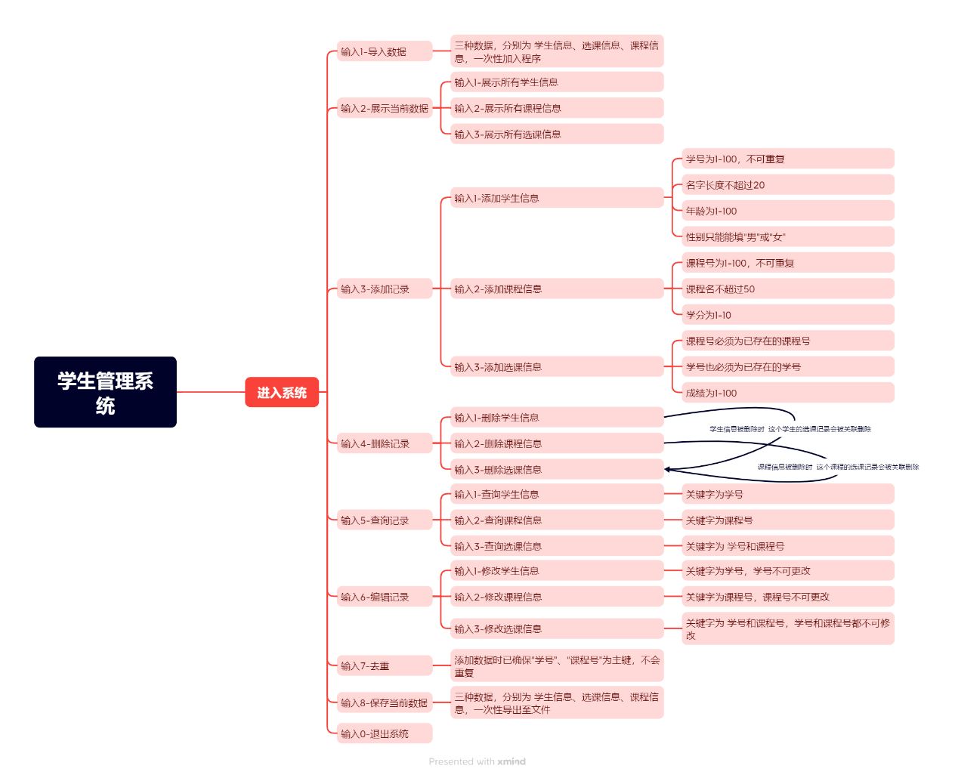

# 二、开发环境

1. C++11
2. 使用的软件是DEVC++
3. 安装软件（[点击安装](Dev-Cpp%205.11%20TDM-GCC%204.9.2%20Setup.exe)）后，点击工具-编译选项-编译时加入以下命令-输入-std=c++11

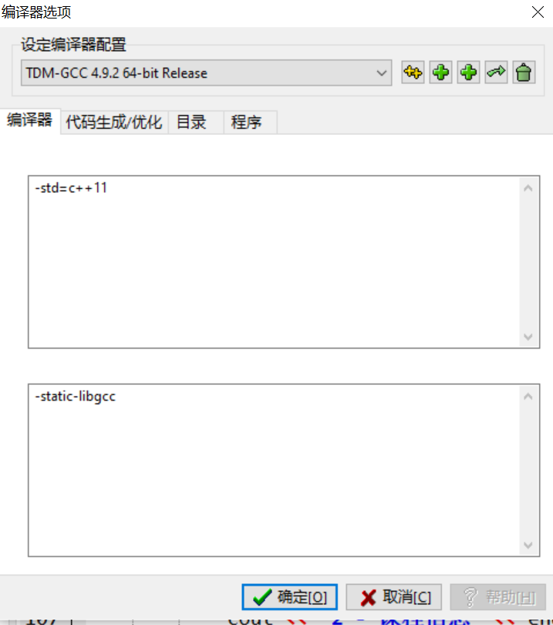

1. 点击源程序中的.dev文件打开项目

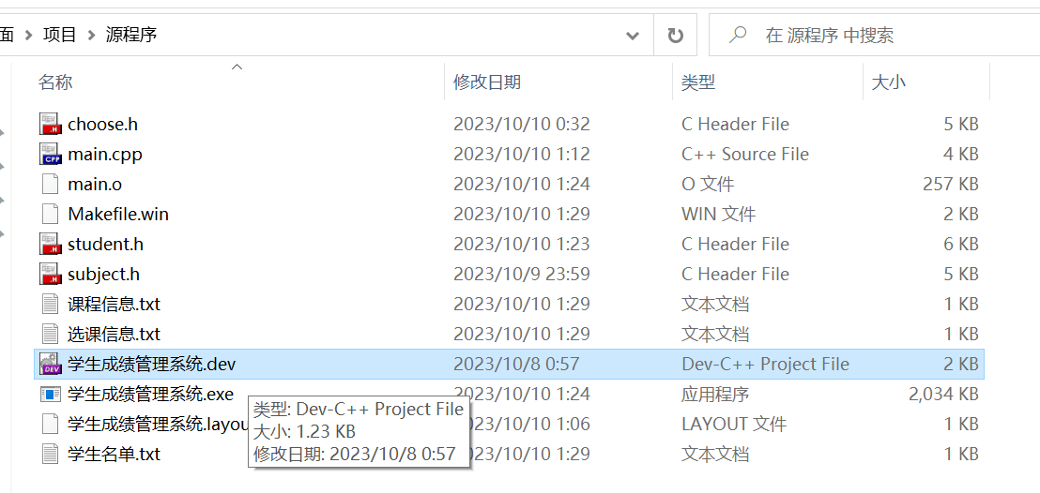

1. 打开后按F12全部编译，按F11运行

# 三、主要功能运行效果截图

## 1 导入数据

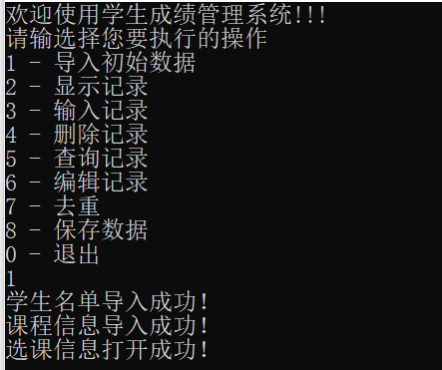

## 2-1 显示学生信息

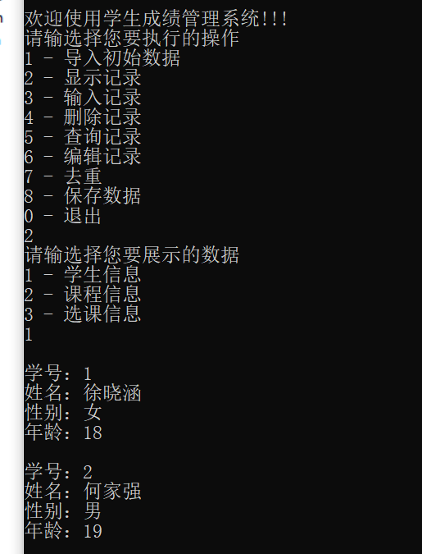

## 2-2 显示课程信息

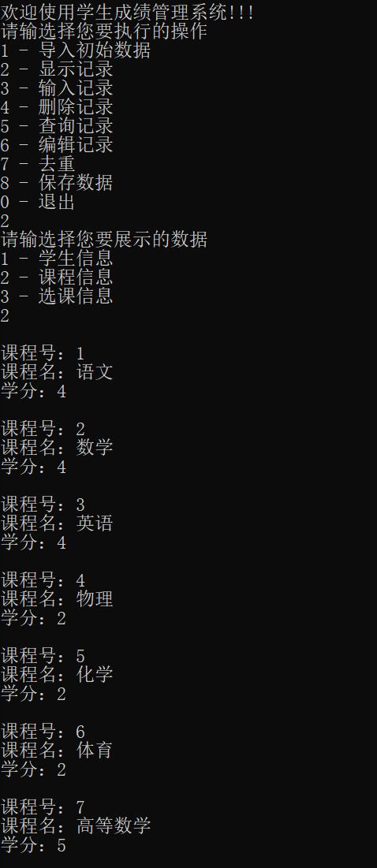

## 2-3 显示选课信息

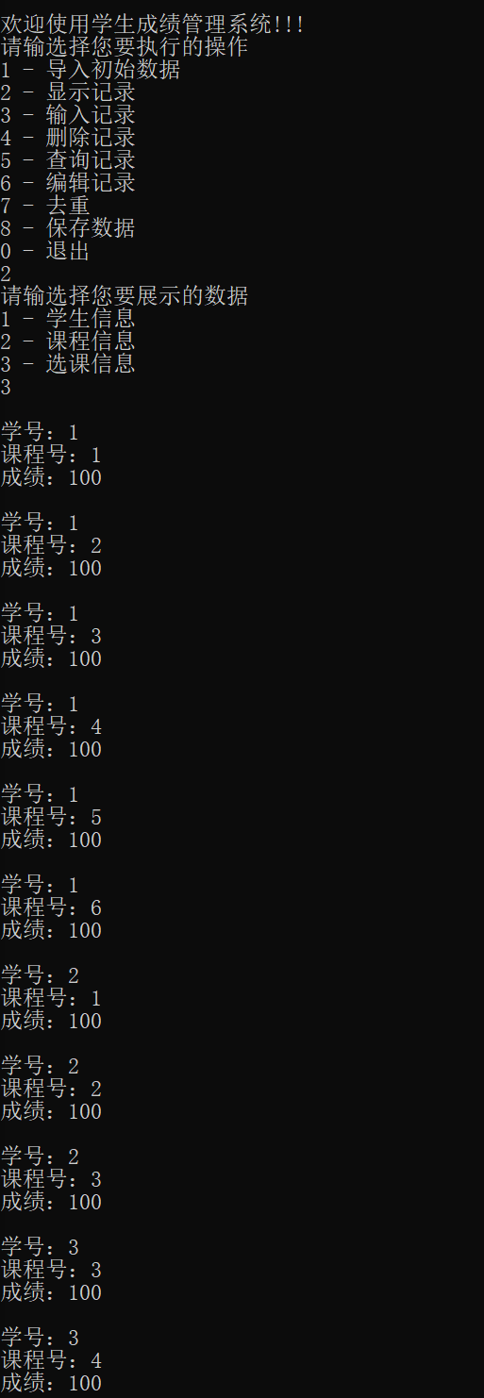

## 3-1 添加学生信息

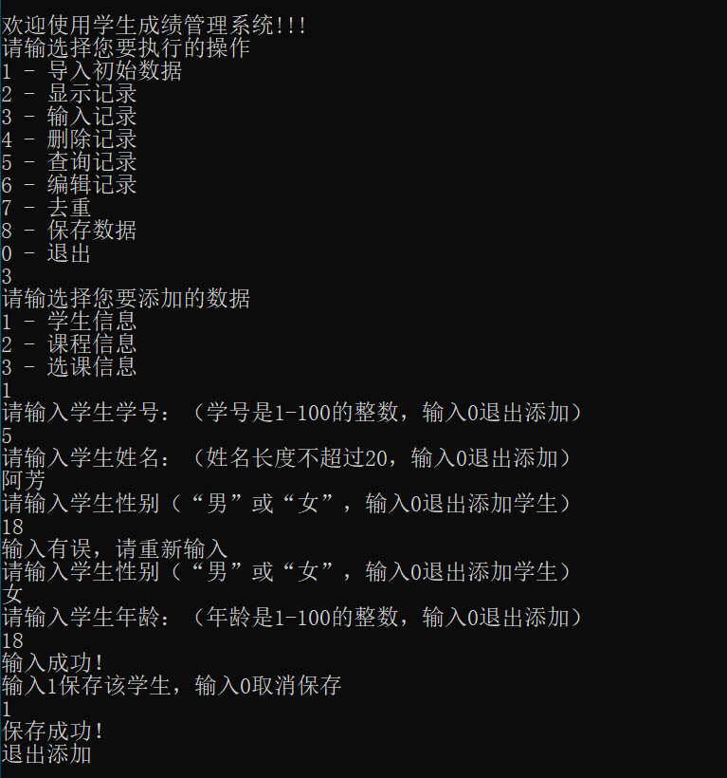

## 3-2 添加课程信息

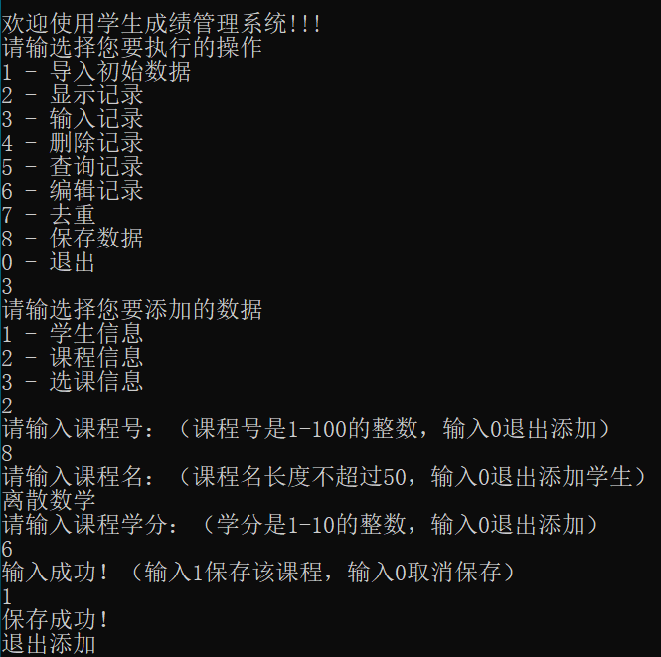 ‘

## 3-3 添加选课信息

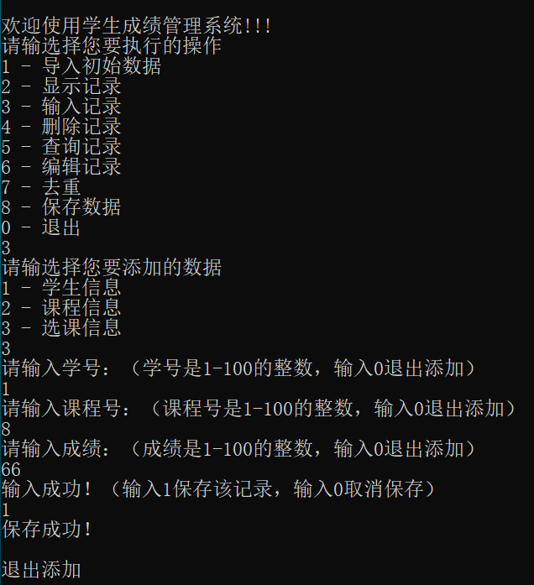

## 4-1 删除学生信息

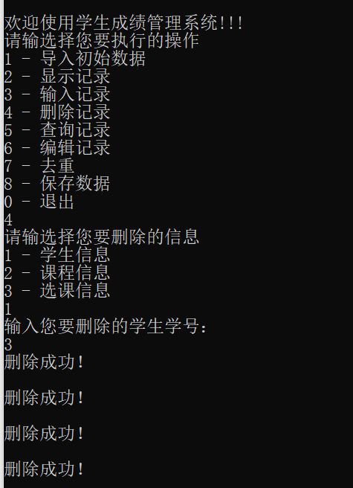

## 4-2 删除课程信息

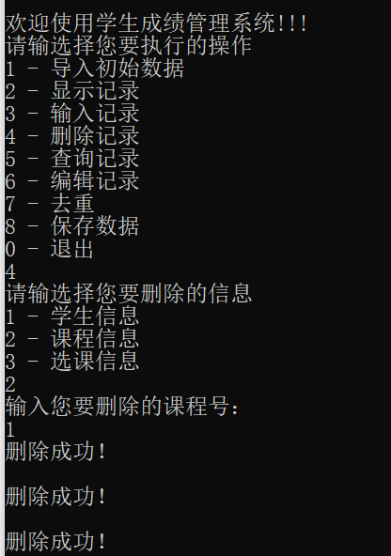

## 4-3 删除选课信息

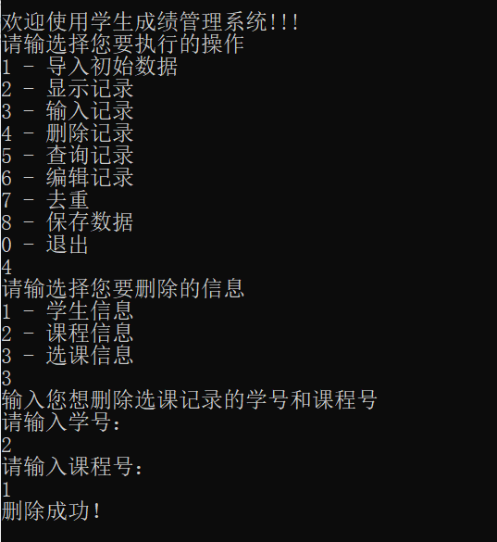

## 5-1 查询学生信息

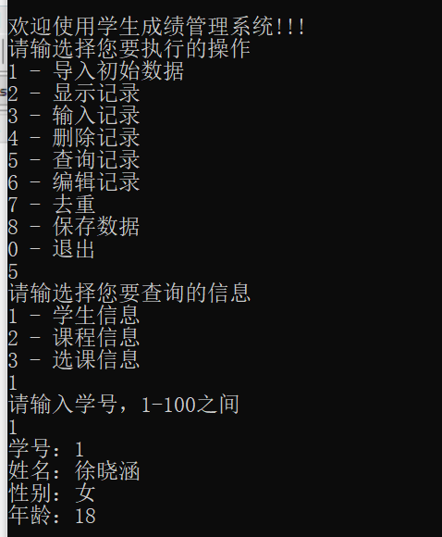

## 5-2 查询课程信息

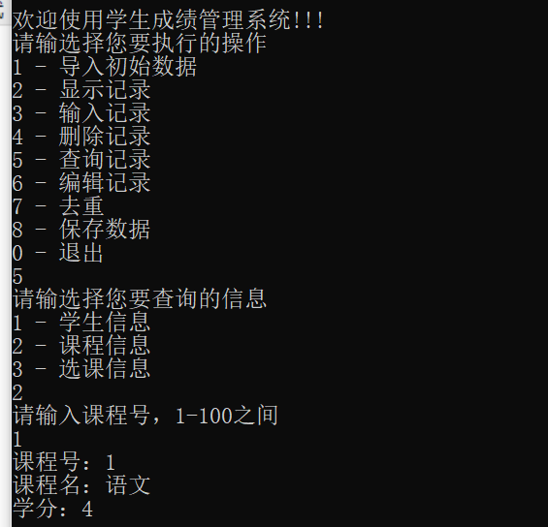

## 5-3 查询选课信息

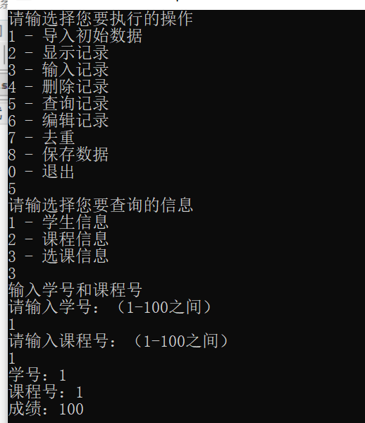

## 6-1 修改学生信息

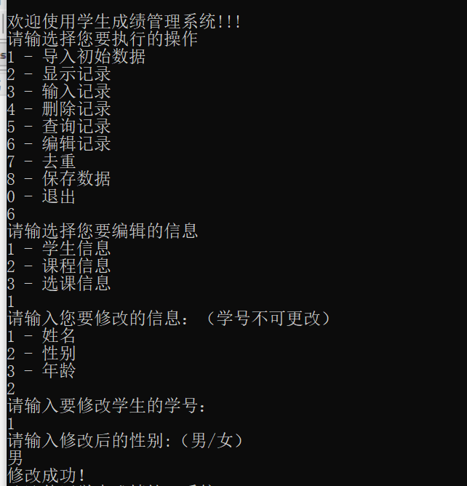

## 6-2 修改课程信息

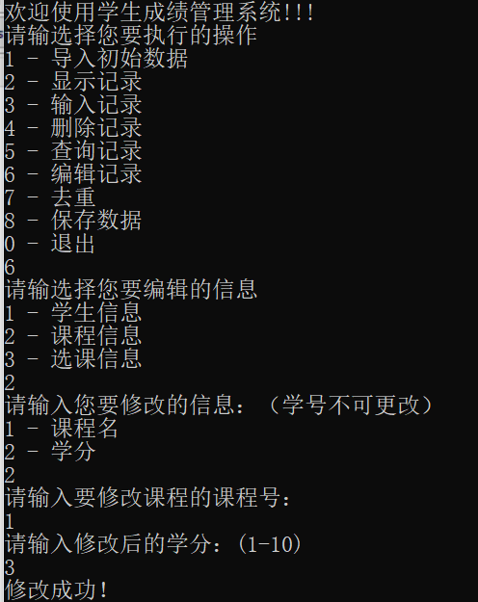

## 6-3 修改选课信息

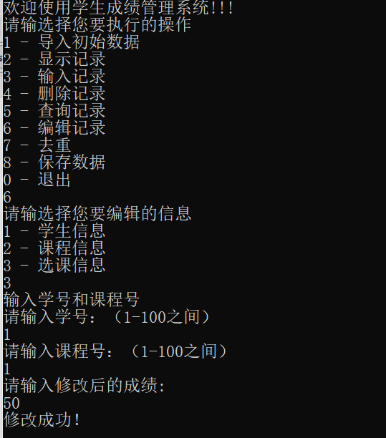

## 7 去重

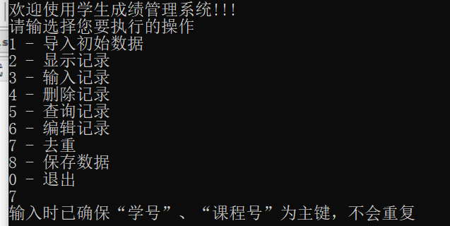

## 8 保存数据

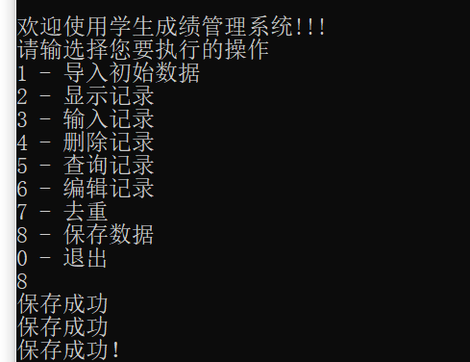

## 0 退出

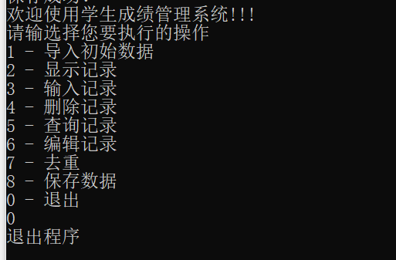

# 四、<源程序>